

责任编辑：

电 话：86-010-58303547

传 真：86-010-58303388

编辑邮箱：tainbk@chinaccm.com

地址：北京市朝阳区高碑店盛世龙源12号楼（邮编：100022）

# 2019.6.12

# 4

# 一、苯酚周报

**苯酚市场周报目录**

一、苯酚周报 3

1、苯酚国际市场 3

2、苯酚国内市场 4

2.1、本周苯酚生产厂家出厂价格 4

2.2、本周苯酚区域价格 4

2.3、高桥石化苯酚价格走势图 4

2.4、苯酚华东市场价格走势图 4

3、苯酚行情分析及后市展望 4

二、丙酮周报 3

1、丙酮国际市场 3

2、丙酮国内市场 4

2.1、本周丙酮生产厂家出厂价格 4

2.2、本周丙酮区域价格 4

2.3、高桥石化丙酮价格走势图 4

2.4、丙酮华东市场价格走势图 4

3、丙酮行情分析及后市展望 4

## 1、苯酚国际市场

|  |  |  |  |  |  |  |  |
| --- | --- | --- | --- | --- | --- | --- | --- |
| **日期** | **产品名称** | **国家/地区** | **价格类型** | **最低价** | **最高价** | **均价涨跌** | **价格单位** |
| 2020-06-09 | 苯酚 | 东南亚 | CFR | 699 | 701 | **0** | 美元/吨 |
| 2020-06-09 | 苯酚 | 中国 | CFR | 764 | 765 | **-15.5** | 美元/吨 |
| 2020-06-09 | 苯酚 | 美国东海岸 | 美国东海岸出罐 | - | - | **0** | 美元/吨 |
| 2020-06-09 | 苯酚 | 美湾 | FOB | 379 | 389 | **0** | 美元/吨 |
| 2020-06-09 | 苯酚 | 西北欧 | FD | 768 | 772 | **41** | 美元/吨 |
| 2020-06-09 | 苯酚 | 鹿特丹 | FOB | 759 | 763 | **58** | 美元/吨 |

## 2、苯酚国内市场

### 2.1、本周苯酚生产厂家出厂价格

|  |  |  |  |  |  |  |
| --- | --- | --- | --- | --- | --- | --- |
| **产品名称** | 生产厂家 | 天津石化 | 燕山石化 | 蓝星哈尔滨 | 高桥石化 | 吉林石化 |
| 苯酚 | 2020/6/8 | 7600 | 7600 | 7700 | 7600 | 7600 |
| 苯酚 | 2020/6/9 | 7600 | 7600 | 7700 | 7600 | 7600 |
| 苯酚 | 2020/6/10 | 7600 | 7600 | 7700 | 7600 | 7600 |
| 苯酚 | 2020/6/11 | 7600 | 7600 | 7700 | 7600 | 7600 |
| 苯酚 | 2020/6/12 | 7600 | 7600 | 7700 | 7600 | 7600 |

### 2.2、本周苯酚区域价格

|  |  |  |  |  |
| --- | --- | --- | --- | --- |
| **产品** | **日期** | **华东地区** | **华北地区** | **华南地区** |
| 苯酚 | 2020/6/8 | 7900-8000 | 7300 -7300 | 7200-7300 |
| 苯酚 | 2020/6/9 | 8000-8100 | 7950 -8000 | 8100-8200 |
| 苯酚 | 2020/6/10 | 7900-8000 | 8000 -8100 | 8100 -8200 |
| 苯酚 | 2020/6/11 | 7800-7900 | 8000-8100 | 7800-8000 |
| 苯酚 | 2020/6/12 | 7800-7900 | 8000-8100 | 7800-8000 |
| 较上周涨跌 | | ↓700/700 | ↓300/300 | ↓400/400 |

### 2.3、华东苯酚价格走势图

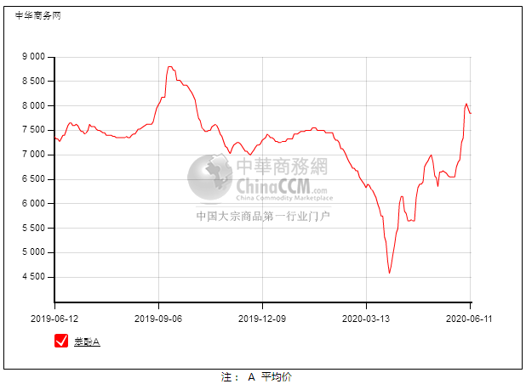

### 2.4、高桥石化苯酚价格走势图

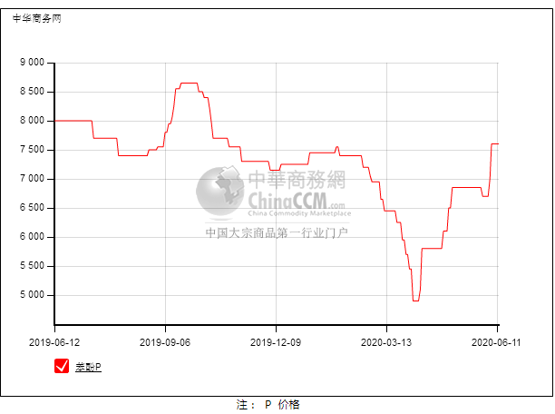

## 

## 3、苯酚行情分析及后市展望

**本周，国内苯酚市场弱势震荡，受下游需求拖累，华北地区燕山石化虽少量外放，华东市场重心继续承压走低，采购意向低迷，下游需求未能及时跟进，报盘走低。华东地区市场价格参考在7900元/吨，华南地区市场价格参考在8000元/吨，华北地区市场价格参考在8000元/吨。**

**重点市场行情分述：**

**华东苯酚市场继续回调，前期价格迅速拉涨至高位，但需求跟进乏力，买气低迷，贸易商获利回吐，报盘下调，截止本周末，当地主流参考价格在7900元/吨。**

**华南地区苯酚市场高位坚挺，惠州忠信装置降负荷生产，市场心态稳健，报盘多延续高位，截止本周末，当地主流参考价格在8000元/吨附近，下游刚需采购。**

**燕山周边地区苯酚市场继续上行，燕山石化暂停外放，现货愈紧，贸易商报盘继续推高，截止本周末，当地主流参考价格在8000元/吨附近，下游刚需跟进。**

**后市预测：交投不佳，预计短线苯酚或偏弱整理。**

# 二、丙酮周报

## 1、丙酮国际市场

|  |  |  |  |  |  |  |  |
| --- | --- | --- | --- | --- | --- | --- | --- |
| **日期** | **产品名称** | **国家/地区** | **价格类型** | **最低价** | **最高价** | **均价涨跌** | **价格单位** |
| 2020-06-09 | 丙酮 | 鹿特丹 | FOB | 589 | 593 | **10** | 美元/吨 |
| 2020-06-09 | 丙酮 | 西北欧 | FD | 618 | 622 | **0** | 美元/吨 |
| 2020-06-09 | 丙酮 | 美湾 | FOB | 855 | 865 | **22** | 美元/吨 |
| 2020-06-09 | 丙酮 | 中国 | CFR | 999 | 1001 | **135** | 美元/吨 |
| 2020-06-09 | 丙酮 | 东南亚 | CFR | 774 | 776 | **5** | 美元/吨 |

## 2、丙酮国内市场

### 2.1、本周丙酮生产厂家出厂价

|  |  |  |  |  |  |  |
| --- | --- | --- | --- | --- | --- | --- |
| **产品名称** | **生产厂家** | **燕山石化** | **蓝星哈尔滨** | **高桥石化** | **吉林石化** | **天津石化** |
| 丙酮 | 2020/6/8 | 10900 | 11400 | 11000 | - | 10900 |
| 丙酮 | 2020/6/9 | 11400 | 11900 | 11000 | - | 11400 |
| 丙酮 | 2020/6/10 | 11400 | 11900 | 11400 | - | 11400 |
| 丙酮 | 2020/6/11 | 11400 | 11900 | 11400 | - | 11400 |
| 丙酮 | 2020/6/12 | 11400 | 11900 | 11400 | - | 11400 |

### 2.2、本周丙酮区域价格

|  |  |  |  |  |
| --- | --- | --- | --- | --- |
| **产品** | **日期** | **华东地区** | **华北地区** | **华南地区** |
| 丙酮 | 6月8日 | 12500-12800 | 12000 -12500 | 12300 -12600 |
| 丙酮 | 6月9日 | 12300 -12500 | 12500-12600 | 12400-12600 |
| 丙酮 | 6月10日 | 11600-11800 | 11800-12000 | 12000-12200 |
| 丙酮 | 6月11日 | 11000-11200 | 11500-12000 | 11800-11900 |
| 丙酮 | 6月12日 | 11000 -11200 | 11500 -12000 | 11800 -11900 |
| 较上周涨跌 | | ↓1550/1550 | ↓2250/2250 | ↓1800/1800 |

### 2.3、华东丙酮价格走势图

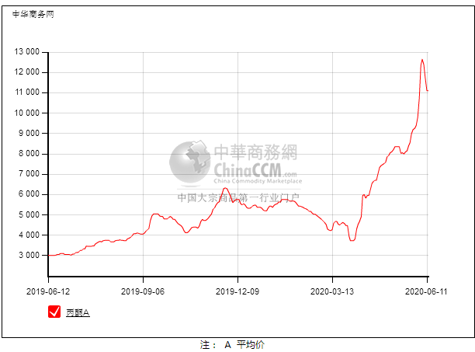

### 2.4、高桥石化丙酮市场价格走势图

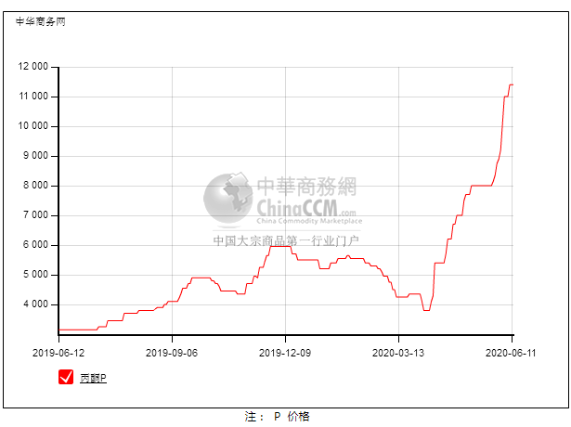

## 3、丙酮行情分析及后市展望

**本周，国内丙酮市场陆续回调，前期价格迅速拉涨，下游成本压力骤增，加之终端需求偏弱，抵触情绪凸显，对原料采购寥寥，报盘继续走低。华东地区参考价格11000元/吨，华南地区参考价格11900元/吨，华北地区参多考价格12000元/吨。**

**重点市场行情分述：**

**华东丙酮市场早盘安静，港口库存维持万吨以上水平，然贸易商惜售情绪较重，报盘谨慎，暂无新价，截止本周末，当地主流参考价格在11000元/吨附近，无成交。**

**华南地区丙酮市场重心松动，前期价格迅速拉涨，但下游无力消化，需求持续走弱，拖累市场心态，截止本周末，当地主流参考价格在11900元/吨。**

**燕山周边丙酮市场高位整理，现货依然偏紧，贸易商心态稳健，报盘多维持高位，截止本周末，当地主流参考价格在12000元/吨附近，实单成交不多。**

**后市预测：关注近期检修情，短期丙酮或继续震荡。**